discuz论坛--jmeter性能测试场景

此次性能测试业务选择，应覆盖重要性能关键业务，并通过分析选取被测业务。根据分析选定以下三种场景业务进行测试：

场景一：在自然科学板块，用户回复一个帖子，发帖子的用户登录查看帖子提醒消息

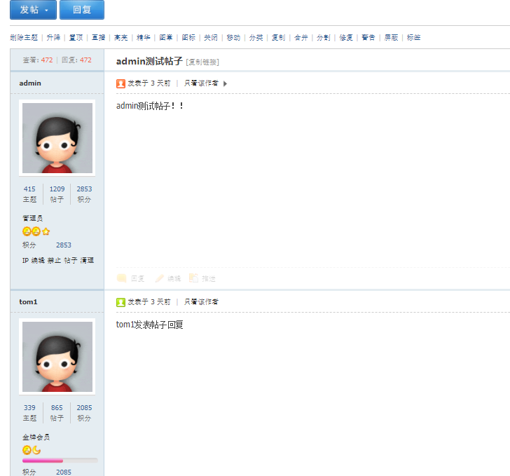

场景二：用户登录发表一个原贴，然后在原贴下发新的回复帖子，其他用户登录发表回复原贴用户的回复帖子

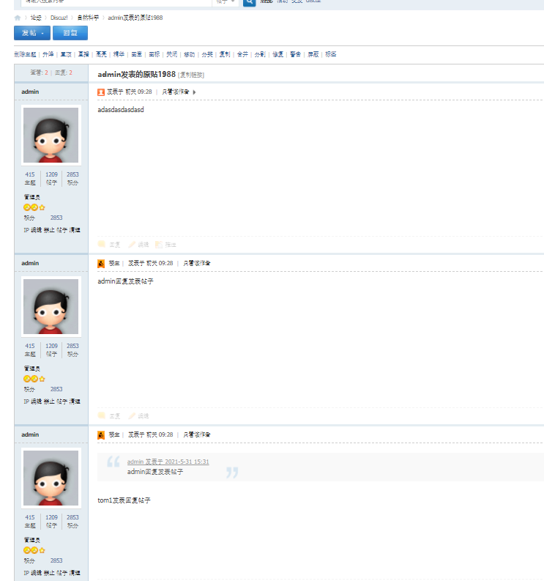

场景三：不同用户在不同板块发表帖子

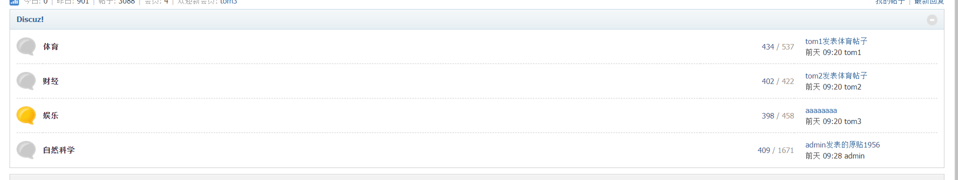

在混合业务场景压力梯度测试过程中，分别按10人，50人，100人用户进行压力测试